上海某公共展厅自然通风模拟研究
戚大海 张蓓红 郭玉锦 邵人及
上海建科建筑节能技术有限公司

摘 要：采用正交试验设计的方法和CFD模拟技术考察在过渡季节，中庭两侧门是否关闭，来流风向以及来流风速大小这三个因素对室内气流组织的影响；研究最不利工况自然通风条件下的室内气流组织分布；对自然通风的时间尺度节能率进行了评估。结果发现在过渡季节，对于室内气流组织，中庭两侧门是否开启和来流风速的影响力相当，而来流风向影响最小。即中庭两侧门打开，来流风与通风口垂直时的自然通风效果最好;中庭两侧门的打开对充分利用室外空气消除室内负荷，延长自然通风时间，提高室内舒适度和空气品质具有重要意义；正常情况下，全年至少有三分之一的时间可以实现自然通风，自然通风状况良好。
关键词：公共展厅 自然通风 正交试验 CFD

Natural Ventilation Study of a Public Exhibition Room in Shanghai by CFD Simulation
QI Da-hai, ZHANG Bei-hong, GUO Yu-jin, SAO Ren-ji
Shanghai Jianke Building Energy Service Co., Ltd.

Abstract: Effects of three facts (whether side doors are closed, direction of the coming wind and its velocity) on air distribution were researched by orthogonal experimental design and CFD simulation in transition season. Air distribution of the most unfavorable conditions was also studied, and the energy-saving rate was valuated from the time point of view. The results show that facts of if side doors are closed and velocity of coming wind have almost the same influence on the air distribution while the effect of direction of the wind is weakest. It is meaningful to open the side doors because it can remove indoor load, extend natural ventilation time, improve thermal comfort and indoor air quality effectively. Natural ventilation can last one third of the year, which is quite energy efficient.
Keywords: exhibition room, natural ventilation, orthogonal experimental, CFD

收稿日期：2011-5-13
作者简介：戚大海（1984~），男，硕士，助理工程师；上海市宛平南路75号建科大厦4楼（200032）；021-64386222；E-mail: qidahai1984@163.com
基金项目： “十一五”科技支撑计划项目（2008BAJ12B05）；上海市科学技术委员会科研计划项目（08dz0581100）

良好的自然通风不但有利于室内空气品质的提高，也有利于建筑节能、为考量某公共展厅在过渡季节自然通风的情况，需要预测自然通风状态下的室内气流组织。现有的预测气流组织的方法主要有4种：射流公式法、Zonal Model 法、计算流体力学（CFD）法以及模型试验法。由于CFD方法具有对房间几何形状复杂程度基本无限制、结果详细、实用性强、可靠性好等优点，尤其是其结果完备性的特点，使得研究人员只要获得准确的数值模型，就能够对室内气流组织进行科学地预测和评价，因此其应用日益广泛^{[1~4]}。本文利用数值模拟技术对展厅进行自然通风模拟研究。

1 自然通风模拟

1.1 模型建立
物理模型如图1所示，建筑正面正对东南朝向。根据相关研究确定其流场模拟的计算区域为：建筑物上游区域、下游区域、宽度和高度分别为建筑物宽度的3倍、10倍、长度的6倍和高度的6倍^{[5]}。图2中建筑正面和背面有自然通风口，中庭东北和西南侧分别有玻璃门和百叶窗，自然通风时三扇玻璃门和上面的百叶窗可以全部打开。

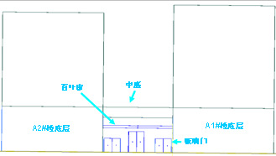
图1 物理模型 图2 展览厅侧面图

  - 控制方程
采用RNG模型。$κ$方程和$ε$方程为^{[6]}：
$\frac{∂}{∂t}(\text{ρκ})+\frac{∂}{∂x_{i}}(\text{ρκ}u_{i})=\frac{∂}{∂x_{j}}[α_{k}μ_{\text{eff}}\frac{∂κ}{∂x_{j}}]+G_{k}+\text{ρε}$ （1）
$\frac{∂}{∂t}(\text{ρε})+\frac{∂}{∂x_{i}}(\text{ρε}u_{i})=\frac{∂}{∂x_{j}}[α_{ε}μ_{\text{eff}}\frac{∂ε}{∂x_{j}}]+\frac{C_{1ε}^{}ε}{k}G_{k}−C_{2c}ρ\frac{ε^{2}}{k}$ （2）

1.3 边界条件的确定

1.3.1 来流风角度、速度和温度的确定
在过渡季节（通常是3～4月以及10～11月），可以充分利用室外空气调节室内温度，即通过自然通风承担室内部分或全部负荷。相关研究表明：上海地区在过渡季节风向多在90°～150°之间（如图3所示），且在测试高度10m处出现频率最大的风速是3～5m/s^{[7]}。所以本文的来流方向定为90°和135°，而风速则取3m/s和5m/s。由于来流风速大小随高度而变化，服从幂指数规律，指数$α$在梯度高度$δ$内不变，且$δ$本身也是$α$的函数，即：
$\frac{V}{V_{0}}=(\frac{Z}{Z_{0}})^{α}$ （3）
式中：$V_{0}$为在$Z_{0}$高度处的风速，参考高度一般在10m高度处。$V_{0}$即取10m高度的平均风速。不同的地面条件，幂指数$α$不同，一般在0.14～0.40之间，本文取0.14。
图3 上海地区各月份出现概率最大的风向

考虑到夏季室内建议温度不低于26℃，本文所设定的所有工况的室外温度条件也设为26℃，考察该温度条件下，室内的温度分布及其与室外温度的差异。参考舒适性温度和典型年室外温度变化，确定全年可利用自然通风的时间段。

1.3.2 室内空调负荷和墙体物性
室内空调负荷主要是人员负荷和照明负荷。其中，人员密度取0.2人/m²，人体显热、潜热负荷分别取61 W/人、73W/人，照明负荷取10 W/m²，玻璃换热系数为1.9 W/(m²·K)，保温墙体传热系数为0.732 W/(m²·K)。

2 正交试验设计及其结果分析

2.1 正交试验表设计
在本研究中，考察的因素有三个因素：中庭两侧门是否开启、来流风向以及来流风速。考虑到过渡季节的气候特点，每个因素选取两个水平，即中庭两门关/开，来流风向为90°/135°、来流风速（3/5）m/s。选取了工作区域内的平均温度和平均空气年龄作为评价指标值，考察这三个影响因素对这三个指标的影响力大小。由此设计的正交试验表如表1^{[8]}所示，共计四个模拟实验。
^{表1 正交试验表}
 | 中庭两门关/开 | 来流风角度（°） | 来流风风速（m/s）
Case 1 | 关 | 90 | 3
Case 2 | 关 | 135 | 5
Case 3 | 开 | 90 | 5
Case 4 | 开 | 135 | 3

  - 正交试验模拟结果分析
表2给出了模拟试验结果，在过渡季节，对于工作区内温度，中庭两侧门是否开启影响最大，其次是来流风速，而来流风向影响最小；对于工作区内的空气龄，影响因素的影响力大小排序也是如此。
表2 正交试验结果
 |  | 试验方案 |  |  | 实验结果
 | 试验号 | 中庭两侧门关/开 | 来流风向 | 来流风风速（m/s） | 工作区平均温度（℃） | 换气次数（次/h） | 工作区平均空气龄（s）
 | Case 1 | 关 | 90 | 3 | 27.2 | 8.48 | 390
 | Case 2 | 关 | 135 | 5 | 26.8 | 15.33 | 228
 | Case 3 | 开 | 90 | 5 | 26.5 | 20.45 | 185
 | Case 4 | 开 | 135 | 3 | 26.7 | 14.44 | 236
室内温度 | k1 | 54 | 53.7 | 53.9
室内温度 | k2 | 53.2 | 53.5 | 53.3
室内温度 | K1=k1/2 | 27 | 26.85 | 26.95
室内温度 | K2=k2/2 | 26.6 | 26.75 | 26.65
室内温度 | 极差 | 0.4 | 0.1 | 0.3
空气年龄 | k1 | 618 | 575 | 626
空气年龄 | k2 | 421 | 464 | 413
空气年龄 | K1=k1/2 | 309 | 287.5 | 313
空气年龄 | K2=k2/2 | 210.5 | 232 | 206.5
空气年龄 | 极差 | 98.5 | 55.5 | 106.5
在这三因素中（即中庭两侧门是否关闭，来流风向以及来流风速大小），中庭两侧门是否关闭和来流风速对工作区室内平均温度和平均空气龄的影响程度差不多。
虽然对于工作区平均温度这一指标而言，中庭两侧门是否开启影响最大，其次是来流风速，而来流风向影响最小，但三因素对温度影响的差别并不是很大。这主要是因为展厅的换气次数较大，达到8次/h以上，足够带走室内的负荷，使室内外的温度差别不会很大。但是通过工作区平均空气龄的差别可以看出，不同因素可能会引起室内某些区域的温度较高，空气龄较大。因而有必要具体研究case1的室内气流组织分布情况，包括温度、湿度、室内空气龄的情况。

3 选择性工况比较分析
根据正交试验结果的分析，得知自然通风状态下，影响室内气流组织的主要两个因素为室外来流风速和中庭两侧门的开关。由于室外来流风速是人无法控制的，因此选择中庭两侧门打开，其他因素与case1完全相同的工况（如表3所示的case5）与case1工况下的室内气流组织作比较，分析这两种工况的气流组织分布。
表3 选择性工况列表
 | 中庭两门关/开 | 来流风角度（°） | 来流风风速（m/s）
Case 1 | 关 | 90 | 3
Case 5 | 开 | 90 | 3

图4所给出了A1#和A2#楼的底楼A1和A2，以及中庭部分的位置。表4给出了这两个工况各区域工作区的温度空气年龄的均值。从中可以看出：对于case1，夹在A1和A2区域内的B区域的各项指标都是最差的，而A1的各项指标最好，A2次之；对于case5，不同区域的各项指标差别不大；对比case1和case5，在A1区域，各指标值几乎相等，而在B区域差异最大，A2次之。
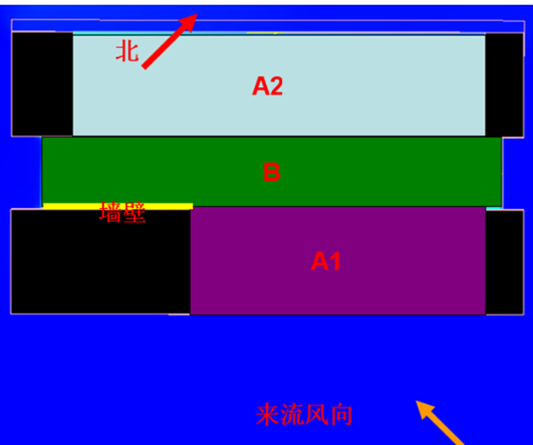
图4 区域划分示意图
表4 区域指标均值表
评价区域 | 评价指标 | Case1 | Case5
A1-1区 | 温度 | 26.7 | 26.7
A1-1区 | 空气龄 | 281 | 268
B区 | 温度 | 27.6 | 26.9
B区 | 空气龄 | 468 | 321
A2-1区 | 温度 | 27.3 | 26.88
A2-1区 | 空气龄 | 413 | 321

问题集中表现在于B区域，为了能更好地比较出这两个工况的差异，图5～图 7列出了1m高度的各指标值的分布云图。

  - 风速分布
来流风为东风，与能效中心成45°斜角（如图4所示）。当风经过能效中心西南角时，附近产生回流，一部分来流风变向，沿能效中心向东南，因而当室外风进入到室内后，仍主要向东南方向运动，经过B区（即中庭），通过A2区上部的风口出去。
对于case1，在B区的西南角，由于有墙壁（图4中的黄线表示）的阻挡，加之风的主流方向也不经过这里，造成了该区域的风速较小。由于这一影响，A2区域西南角的风速也较小。而在主流方向进过的A1区、B区和A2区气流扰动较多，风速相对较大。
对于case5，在A1区、B区和A2区域，虽然东南侧的风速要比西南侧的大，但差别很小。
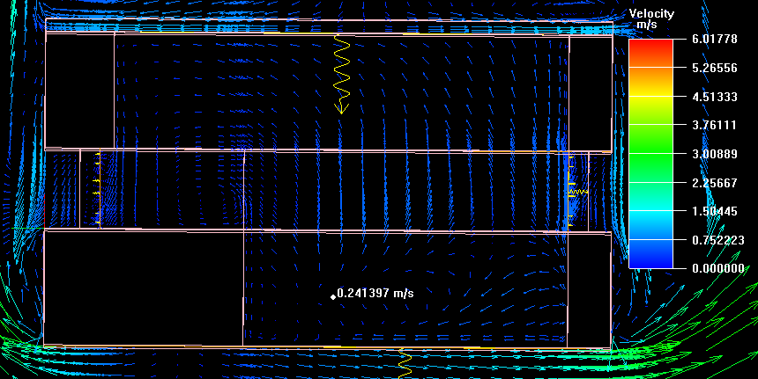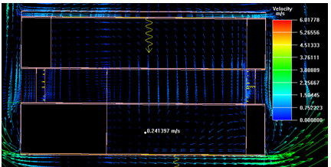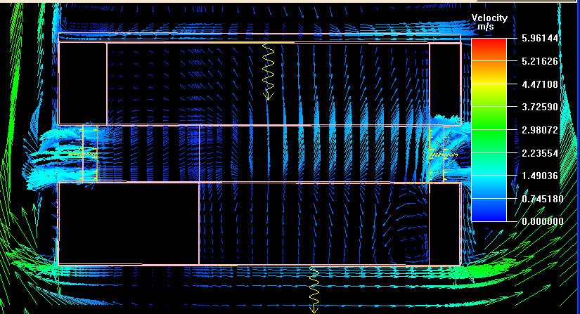
case1 case5
图5 速度分布云图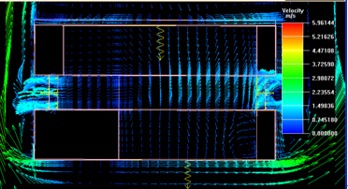

3.2 温度分布
对于case1，中庭西南侧的温度格外的高，局部温度最高温度达到了28.5℃多，这主要是因为西南侧的墙阻碍了气流流动的缘故。
对于case5，虽然也是中庭西南侧的温度比其他位置的温度高，但比起case1，温度差异并不大，局部温度最高温度是27℃左右。
从两个case的温度分布云图可以看出：三个区域东南部的温度普遍比西南部的温度低，这主要是因为当室外风进入展厅后，东南部的风速比西南部的高，因而室外风更容易将室内负荷带走。
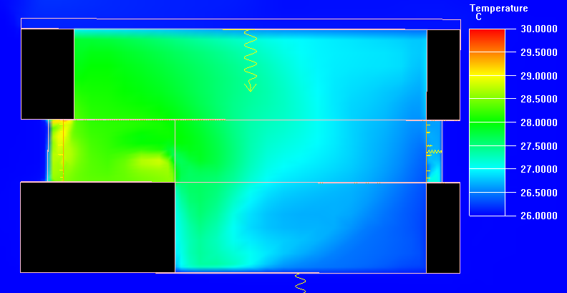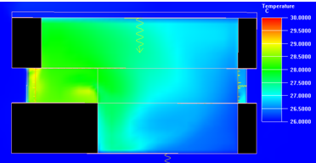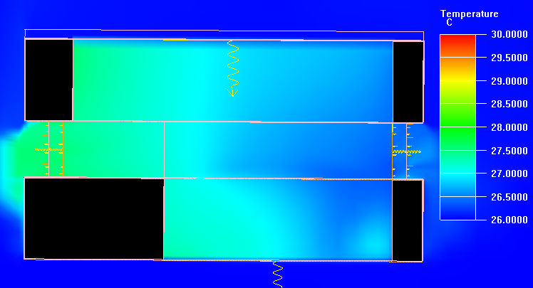
case1 case5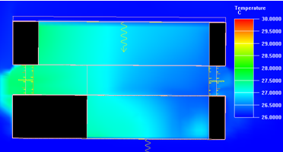
图6 温度分布云图

3.3 空气年龄分布
对于case1，中庭西南侧的空气龄最高，达到了600s～700s，而其他区域则在200s～400s之间。这主要是因为西南侧的墙阻碍了气流流动，造成该区域空气年龄偏高。
对于case5，虽然也是中庭西南侧的空气年龄比其他位置的高，但比起case1，差异较小，空气龄在300s～500s之间，其他区域则在200s～300s之间。
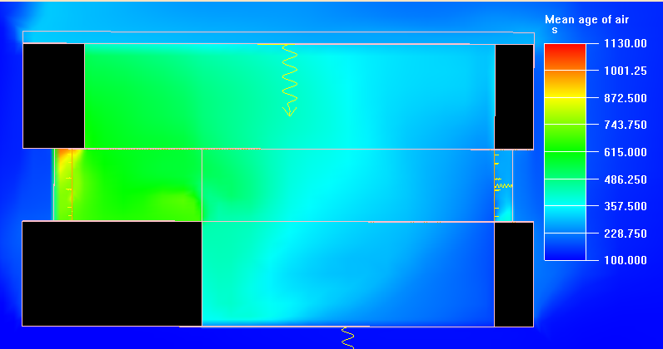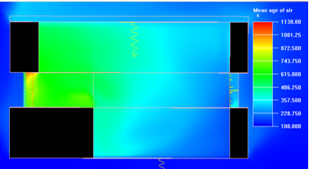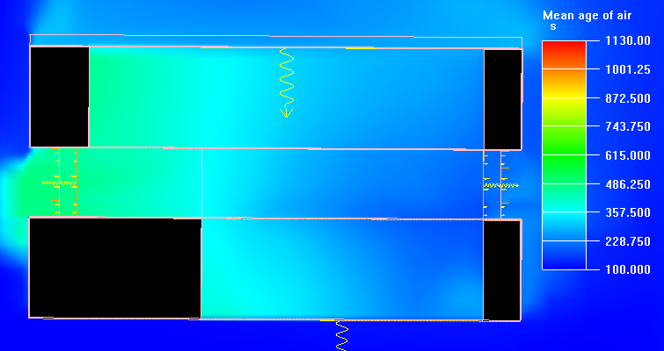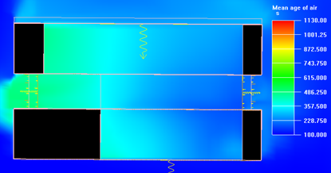
case1 case5
图7 空气年龄分布云图
总结以上分析可以知道中庭两侧门的打开对充分利用室外空气消除室内负荷，延长自然通风时间，提高室内舒适度和空气品质具有重要意义。

4 节能评价
根据模拟结果，在过渡季节，自然通风条件下室内温度比室外最多高2℃，根据人体舒适性要求（人体热舒适中性温度28℃左右）和供热、供冷相关标准规范要求^{[9]}（18℃～24℃以及22℃～28℃），设定当室外温度在16℃～26℃之间以进行自然通风。由于展厅开放时间以及室内人员密度的高度不确定性，很难定量地确定因自然通风而节省的能源。按从时间尺度上讲，在典型年至少有超过三分之一的时间可以进行自然通风（如图8所示），这样的通风节能效果确实是十分优越的。
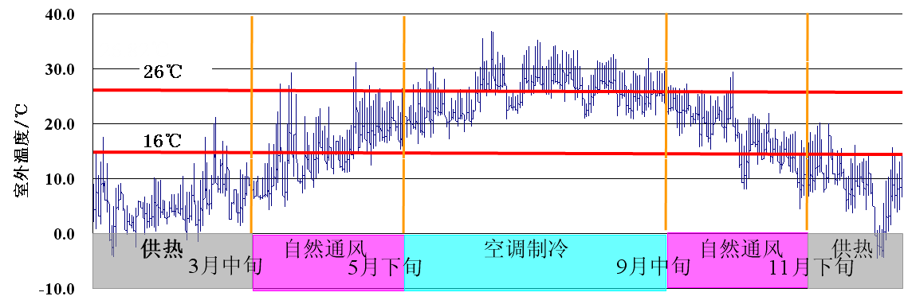
图8 自然通风时间示意图

5 结论

1）通过正交试验设计分析，发现在过渡季节，对于室内气流组织，中庭两侧门是否开启和来流风速的影响力相当，而来流风向影响最小。即中庭两侧门打开，来流风与通风口垂直时的自然通风效果最好。
2）中庭两侧门的打开对充分利用室外空气消除室内负荷，延长自然通风时间，提高室内舒适度和空气品质具有重要意义。

3）经过模拟分析，正常情况下，全年有近36%的时间可以实现自然通风，自然通风状况良好。

参考文献
[1] Teodosiu C, Rusaouen G. Numerical prediction of indoor air humidity and its effect on indoor environment [J]. Building and Environment, 2003, 38 (5): 655-664
[2] Kong Qiong-Xiang, Yu Bing-Feng. Numerical study on temperature stratification in a room with under floor air distribution system [J]. Energy and Buildings, 2008, 40(4): 495-502
[3] Mende C, San Jose J F, Villafruela J M. Optimization of a hospital room by means of CFD for more efficient ventilation [J]. Building and Environment, 2008, 40(5): 849-854
[4] Li Xian-Ting, Yu Zhen, Zhao Bin. Numerical analysis of outdoor thermal environment around buildings [J]. Building and Environment, 2005, 40(6): 853-866
[5] 赵海灵, 崔红社. 高层住宅不同户型自然通风数值模拟及对策[J]. 建筑热能通风空调, 2009, 28(1): 54-57
[6] 王福军. 计算流体动力学分析[M]. 北京: 清华大学出版社, 2004
[7] 顾明, 陈礼忠, 项海帆. 上海地区风速风向联合概率密度函数的研究[J]. 同济大学学报, 1997, 25(2): 166-170
[8] 汪荣鑫. 数理统计[M]. 西安: 西安交通大学出版社, 1986
[9] 国家质量监督检验检疫总局. 室内空气质量标准(GB/T 18883-2002) [S]. 2002

